Níže uvedeného dne, měsíce a roku uzavřely osoby dle svého vlastního prohlášení svéprávné k právním jednáním
statutární město Pardubice, se sídlem v Pardubicích, Pernštýnské nám. 1, PSČ 530 21 IČO: 002 74 046
zastoupené Ing. Miroslavem Macelou, vedoucím oddělení pozemků a převodu nemovitostí Magistrátu města Pardubic, a to na základě čl. 10 odst. 1 a odst. 6 a čl. 12 směrnice č. 6/2024 Organizační řád v platném znění
(dále jen půjčitel)

a
SK NEMOŠICE z. s., se sídlem Mnětická 252, Nemošice, 530 03 Pardubice
IČO: 429 36 942
zastoupený místopředsedou
zapsaný v obchodním rejstříku, vedeném Krajským soudem v Hradci Králové, oddíl L, vložka 675
(dále jen vypůjčitel)
tuto

smlouvu o výpůjčce
v souladu s ustanovením § 2193 a násl. zákona č. 89/2012 Sb., občanský zákoník v platném znění

- Půjčitel prohlašuje, že je výlučným vlastníkem pozemků označených jako p.p.č. 206/10 orná půda, p.p.č. 755/1 ostatní plocha - jiná plocha a p.p.č. 206/9 orná půda, vše v k.ú. Nemošice a v obci Pardubice.

- Půjčitel přenechává bezplatně do výpůjčky vypůjčiteli k užívání pozemky označené jako p.p.č. 206/10 o výměře 5.897 m2, p.p.č. 755/1 o výměře 1.601 m2 a p.p.č. 206/9 o výměře 7.341 m2, vše v obci Pardubice a v k.ú. Nemošice a to v rozsahu, který je zakreslen na snímku katastrální mapy - příloha č. 1 této smlouvy (dále společně jen jako „předmět výpůjčky“), za účelem ozelenění pozemků a jejich následného využitíjako tréninkové plochy pro fotbal a další sportovní aktivity mládeže včetně umístění mobilních branek s možností oplocení do doby změny územního plánu.
- Výpůjčka se uzavírá na dobu určitou do 25.6.2035.
- Vypůjčitel prohlašuje, že je mu stav předmětu výpůjčky dobře znám, neboť si jej prohlédl před uzavřením této smlouvy a potvrzuje, že je ve stavu způsobilém k řádnému užívání podle této smlouvy.

- Stavby či stavební úpravy na předmětu výpůjčky lze provádět jen po řádném projednání s příslušným stavebním úřadem a s písemným souhlasem vypůjčitele. Tato smlouva souhlas vlastníka pozemku nenahrazuje.
- Vypůjčitel se zavazuje udržovat čistotu předmětu výpůjčky.
- Tato smlouva o výpůjčce nenahrazuje souhlas vlastníka pozemku s kácením dřevin rostoucích na předmětu výpůjčky a nezakládá automaticky nárok vypůjčitele na vydání takového souhlasu.

- Vypůjčíte! je oprávněn užívat předmět výpůjčky pouze k účelu stanovenému v čl. II. této smlouvy, vycházejícího z jeho povahy a stavebního určení, aby nedocházelo kjeho poškození či nadměrnému opotřebení. Předmět výpůjčky nesmí být využíván k výrobě, manipulaci a skladování výbušnin, prudce hořlavých materiálů, jedů, drog a k dalším činnostem, které ohrožují či negativně působí na životní prostředí (prach, hluk či exhalace, apod.).
- Vypůjčitel je povinen pod sankcí smluvní pokuty ve výši 10.000,- Kč se zdržet všeho čímž by způsoboval imise ve smyslu ustanovení § 1013 zákona č. 89/2012 Sb., občanský zákoník v platném znění, s výjimkou běžných imisí vzniklých v důsledku stavebních prací při realizaci stavby. Toto ujednání pak nemá vliv na nárok půjčitele na náhradu škody.
- Jakékoli jiné změny na předmětu výpůjčky, stavby či stavební či terénní úpravy, umístění reklamy či informačního zařízení, lze provádět pouze na základě předchozího písemného souhlasu půjčitele, jehož součástí bude i ujednání smluvních stran o tom, zda mají být úpravy k datu ukončení výpůjčky odstraněny, či ujednání o vzájemném vyrovnání z důvodu zhodnocení předmětu výpůjčky. Po udělení takového písemného souhlasu pak vypůjčitel úpravy provádí na svůj náklad. Bez písemného předchozího souhlasu není vypůjčitel oprávněn změny na předmětu výpůjčky provést a nemá nárok na vyrovnání případného zhodnocení předmětu výpůjčky. Tato smlouva souhlas vlastníka pozemku nenahrazuje.
- Za organizaci a zajištění požární ochrany, bezpečnosti a ochrany zdraví při práci, ochrany životního prostředí a hygieny v souladu s platnými předpisy odpovídá na předmětu výpůjčky vypůjčitel. Půjčitel je oprávněn dodržování právních předpisů kontrolovat.
- Vypůjčitel nemá nárok na úhradu vynaložených nákladů spojených s užíváním a údržbou předmětu výpůjčky, výstavbou provedenou v souladu s touto smlouvou ani vynaložených nákladů souvisejících s vydáním příslušných rozhodnutí pro stavbu, a to ani v případě, že nebudou tato rozhodnutí příslušnými orgány vydána. Obvyklé náklady spojené s užíváním předmětu výpůjčky nese vypůjčitel ze svého.
- Vypůjčitel není oprávněn přenechat předmět výpůjčky do užívání bezplatně nebo za úhradu jiné právnické či fyzické osobě.
- Za škody způsobené na předmětu výpůjčky zodpovídá vypůjčitel.
- Vypůjčitel bere na vědomí, že smlouva o výpůjčce je pouze dočasným titulem k užívání předmětu výpůjčky, který je ze své povahy vypověditelný a nezakládá nárok vypůjčitele na odkoupení předmětu výpůjčky.

- Tato smlouva zaniká uplynutím času, dohodou smluvních stran, popřípadě výpovědí.
- Půjčitel si vyhrazuje právo ukončit smlouvu o výpůjčce výpovědí s jednoměsíční výpovědní dobou, jež počne běžet od prvého dne kalendářního měsíce následujícího po doručení výpovědi a domáhat se předčasného vrácení předmětu výpůjčky, pokud:
- vypůjčitel užívá předmět výpůjčky v rozporu se smlouvou o výpůjčce,
- vypůjčitel přenechal předmět výpůjčky do užívání bezplatně nebo za úhradu jiné právnické či fyzické osobě,
- v případě vzniku naléhavé potřeby města z důvodu realizace výstavby či jiného investičního záměru.
- Předmět výpůjčky bude po ukončení výpůjčky vrácen půjčiteli v termínu určeném půjčitelem a ve stavu, v jakém jej vypůjčitel převzal, tj. vyklizený a prost všech právních i faktických vad, popř. ve stavu určeném půjčitelem. O vrácení předmětu výpůjčky bude pořízen Protokol o fyzickém předání a převzetí.
- Smluvní strany se výslovně dohodly na vyloučení automatického obnovení smlouvy o výpůjčce ve smyslu ustanovení § 2230 zákona č. 89/2012 Sb., občanský zákoník v platném znění, a ujednávají si, že výpůjčka končí uplynutím výpovědní doby nebo
k dohodnutému datu, a to bez ohledu na aktivitu půjčitele, tedy skutečnost, že vypůjčitel užívá předmět výpůjčky i po uplynutí ujednané doby nemá za následek opětovné uzavření smlouvy o výpůjčce. Toto ujednání je zároveň sdělením ve smyslu ustanovení § 2230 odst. 2 zákona č. 89/2012 Sb., občanský zákoník, v platném znění, tj. další užívání předmětu výpůjčky vypůjčitelem nebude pokládáno za opětovné uzavření smlouvy o výpůjčce.
5. Nepředá-li vypůjčitel předmět výpůjčky půjčiteli řádně a včas, tj. v souladu s ujednáním v čl. V odst. 3 této smlouvy, zavazuje se uhradit půjčiteli za neoprávněné užívání předmětu výpůjčky částku, která bude účtována ve výši podnikatelského nájemného stanoveného dle Zásad pro nakládání s pozemky a pro umísťování reklamních zařízeních na pozemcích a stavbách ve vlastnictví statutárního města Pardubice, tj.: 300,- Kč/m2/rok, a to za celou dobu trvání neoprávněného užívání předmětu výpůjčky. Smluvní strany prohlašují, že tuto částku považují za přiměřenou. Právo na náhradu škody ani splnění povinnosti ujednané v odst. 4 tohoto článku tímto ujednáním nejsou dotčeny.

- Smlouva nabývá platnosti dnem jejího podpisu oběma smluvními stranami a účinnosti dnem jejího zveřejnění v registru smluv spravovaném Digitální a informační agenturou v souladu se zákonem č. 340/2015 Sb., o zvláštních podmínkách účinnosti některých smluv, uveřejňování těchto smluv a o registru smluv (zákon o registru smluv), v platném znění. Smluvní strany se dohodly, že půjčitel bezodkladně po uzavření této smlouvy odešle smlouvu k řádnému uveřejnění do registru spravovaného Digitální a informační agenturou. O uveřejnění smlouvy zveřejňující strana bezodkladně informuje druhou smluvní stranu, nebyl-li kontaktní údaj této smluvní strany uveden přímo do registru smluv jako kontakt pro notifikaci o uveřejnění.
- Smluvní strany berou na vědomí, že nebude-li smlouva zveřejněna ani do tří měsíců ode dne, kdy byla uzavřena, platí, že je zrušena od počátku s účinky případného bezdůvodného obohacení.
- Smluvní strany prohlašují, že žádná část smlouvy nenaplňuje znaky obchodního tajemství (§ 504 zákona č. 89/2012 Sb., občanský zákoník).
- Práva a povinnosti touto smlouvou výslovně neupravené se řídí příslušnými ustanoveními zákona č. 89/2012 Sb., občanský zákoník v platném znění. Ukáže-li se některé ustanovení této smlouvy neplatné, nemá tato skutečnost vliv na platnost ostatních ustanovení.
- Tuto smlouvu lze měnit pouze po dohodě obou smluvních stran a pouze formou písemných dodatků. Jinou formou, nežli písemnou, tuto smlouvu měnit nelze.
- Po podpisu smlouvy o výpůjčce smluvními stranami bude vypůjčiteli fyzicky předán předmět výpůjčky. O fyzickém předání předmětu výpůjčky bude sepsán zápis.
- Vypůjčitel bere na vědomí, že jakákoliv změna smlouvy podléhá schválení v příslušných orgánech města. Vypůjčitel bere na vědomí, že s ohledem na časovou náročnost procesu projednání je nezbytné činit žádosti o změnu smlouvy s dostatečným časovým předstihem, nejpozději 6 měsíců předem.
- Smluvní strany prohlašují, že tuto smlouvu uzavřely svobodně a vážně, nikoli v tísni za nápadně nevýhodných podmínek. Na důkaz toho připojují své vlastnoruční podpisy.
- Smlouva o výpůjčce je sepsána ve 4 vyhotoveních, z nichž dvě obdrží vypůjčitel a dvě si ponechá půjčitel.
Příloha:
- aktualizovaný snímek katastrální mapy se zákresem rozsahu výpůjčky
- zákres plánované stavby hřiště
- studie rozšíření areálu sportovního klubu Nemošice
Schvalovací doložka dle ust. § 41 zák. č. 128/2000 Sb.
ve znění pozdějších změn a doplňků
schváleno: RmP dne 27.11.2024 usn. č. R/4617/2024 bod II.
Záměr byl zveřejněn na úřední desce a elektronické úřední desce Magistrátu města Pardubic:
Vyvěšeno dne: 8.11.2024
Svěšeno dne: 24.11.2024
V Pardubicích IP..
SK NEMOŠICE z.s.
místopředseda
statutární město Pardubice Ing. Miroslav Macela vedoucí oddělení
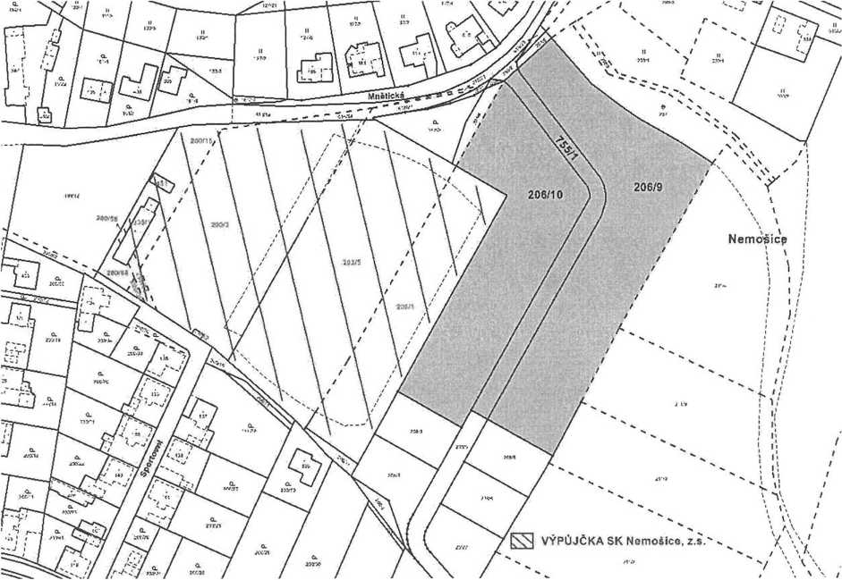
Příloha č. 1:

Příloha č. 2:
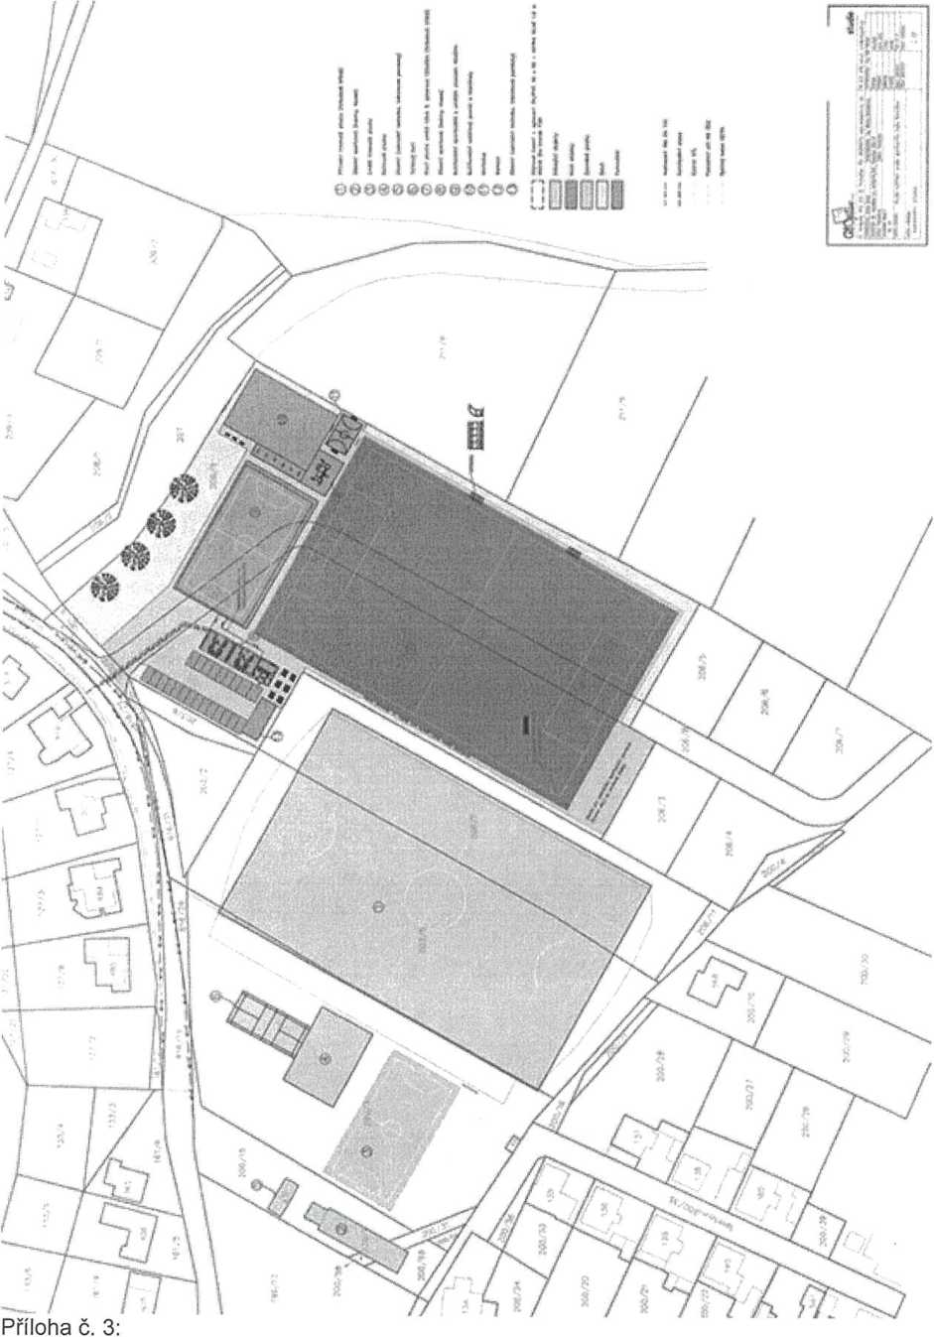
Creo Plan s.r.o.,17. listopadu 400, Pardubice 5JO 02
A PRŮVODNÍ ZPRÁVA
a.iidentifikačníÚDAJE d LLdMeJLSiatité
- Název stavby
Studie rozšíření areálu sportovního klubu NemoŠice
- Misto stavby
Pardubice - NemoŠice
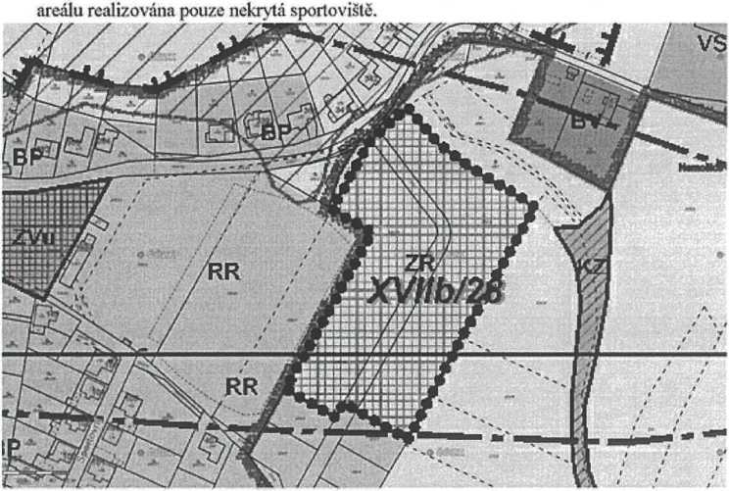
c)
Předmět studie
Studie řeší výstavbu moderního zázemí a rozšíření stávajícího areálu sportovního klubu v Nemošicích. Stavba je navržena na zelené louce, celý areál bude oplocen. Dle územního plánu města Pardubice se jedná o zastavitelnou plochu na východním okraji sídla NemoŠice - XCHb/28 pro zeleň rekreační ZR. V lokalitě budou jako rozšíření stávajícího sportovního

Dominantní prvek celého projektu je umělá tráva páté generace s umělým osvětlením. Součástí rozšíření celého areálu jsou pak kabiny o pěti šatnách se sprchami, z toho jedna pro rozhodčí, jedné kanceláře a kiosku s venkovním posezením. V areálu je počítáno s vybudováním multiíúnkčního asfaltového povrchu s mantinely (basketbal, hokej bal, nohejbal, ...). plochy pro nafukovací halu a venkovní posilovna s dětským hřištěm.
Areál je opatřen dostatečným počtem parkovacích stání, které jsou umístěny u sjezdu z ulice Mnětická v severozápadní části. Ve stejném místě jsou navrženy i inženýrské sítě -
Nňaer Mwue/ifif: Studie nxdtetd aryiSu sportovního tintm NemoŠice
Strana: t
Celkem: 2
Čí do (hktanrnf u : 193-21-2 rrin odti sprúva

